DAY2课堂笔记

1. 行内标签与块级标签（元素）
2. style属性：定义标签的样式，采用的是 键值对的形式。

<p style=”color: blue;”>这里是段落内容</p>

1. 行内标签：一个行内可以有多个行内标签，撑满一行后会自动换行。

<span>内容</span>

1. 块级标签：默认情况下独占一行。把页面划分为不同的区域。<div></div>

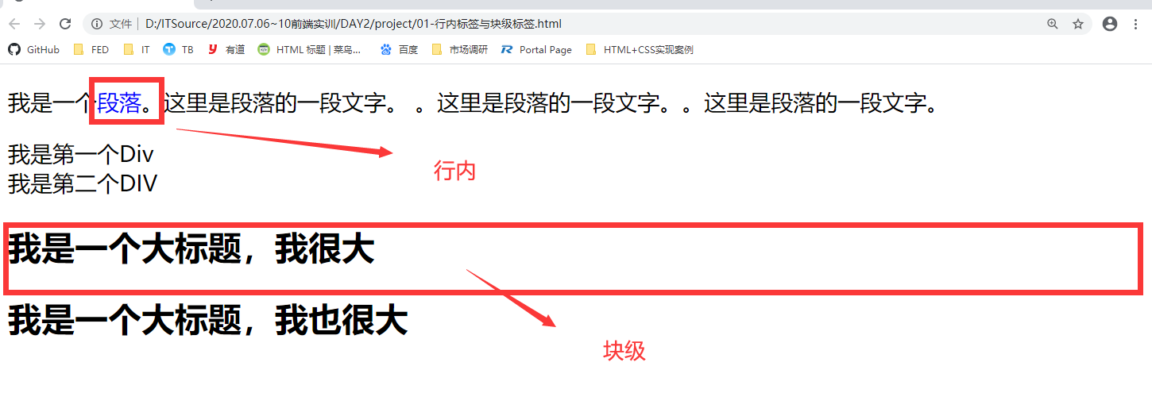

1. 图片的平铺：首尾想接

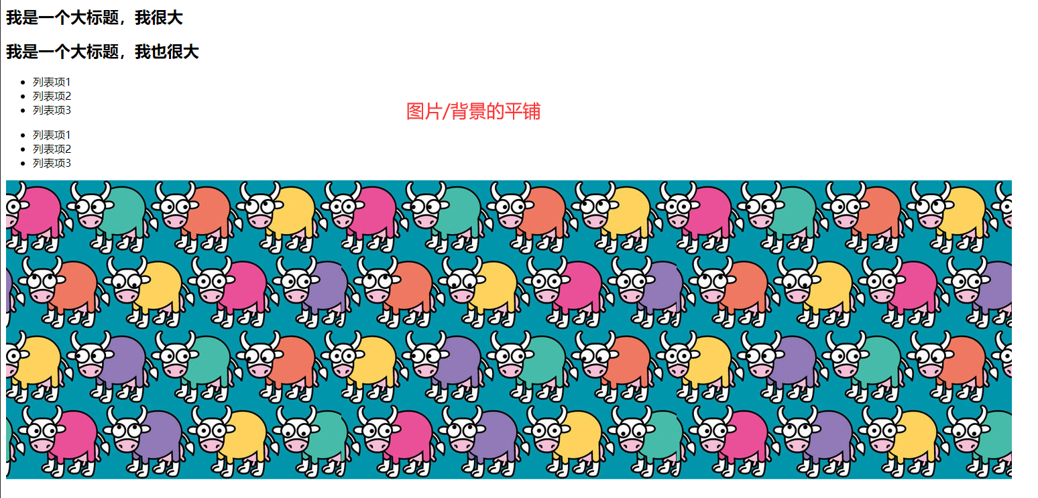

1. 块级标签：h1~h6、p、ul、div
2. 行内标签：img、span
3. 浏览器调试
4. 打开方式：

<1>网页，右键，检查

<2>快捷键：F12

<3>快捷键：Ctrl+Shift+I

1. Elements面板：查看HTML结构
2. 根据HTML结构，找到网页中的元素
3. 从网页元素，定位到对应的HTML标签。使用左上角工具（或者右键点击元素）
4. 支持通过调试工具，更改网页的内容；
5. 超链接
6. 可以将网页跳转到其他的网站、图片、邮件等多媒体资源。它将一个个独立的网站，连接成一个网络世界。
7. <a>标签：<a href=”要跳转的地址”>超链接的文字</a>
8. 跳转的方式：

<1>链接到外部网站，比如：百度

<2>链接到本地的网站，比如使用相对路径 ./

<3>锚点：

<h2 id=”title”>标题</h2>

<a href=”#title”>我是链接文字</a>

<4>在新标签页打开，使用 target 属性：<a target=”_blank” >

PS：标签的id属性，全局只有1个，独一无二的存在

1. CSS的世界

为什么需要CSS？

响应式布局 codepen

1. CSS Cascading Style Sheets 层叠 样式 表
2. 它与HTML、JavaScript的关系。人

<1>HTML：骨骼，器官

<2>CSS：长相、外表

<3>JavaScript：行为、思想、灵魂

1. CSS初体验

<1>CSS选择器：与HTML元素进行匹配。有哪些选择器：**id选择器、class选择器、标签选择器**、伪类选择器；

<2>标签选择器：选择所有的匹配到的标签

P {

key: value;

Key2: value2;

}

1. CSS中怎么写注释？

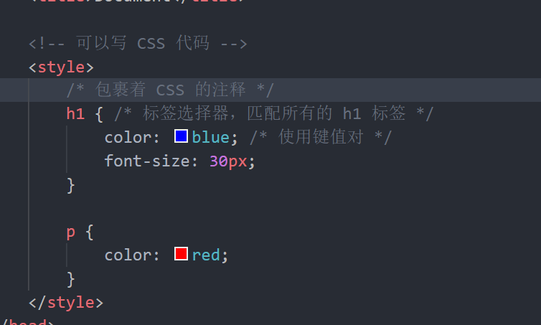

1. 可以通过浏览器调试样式：

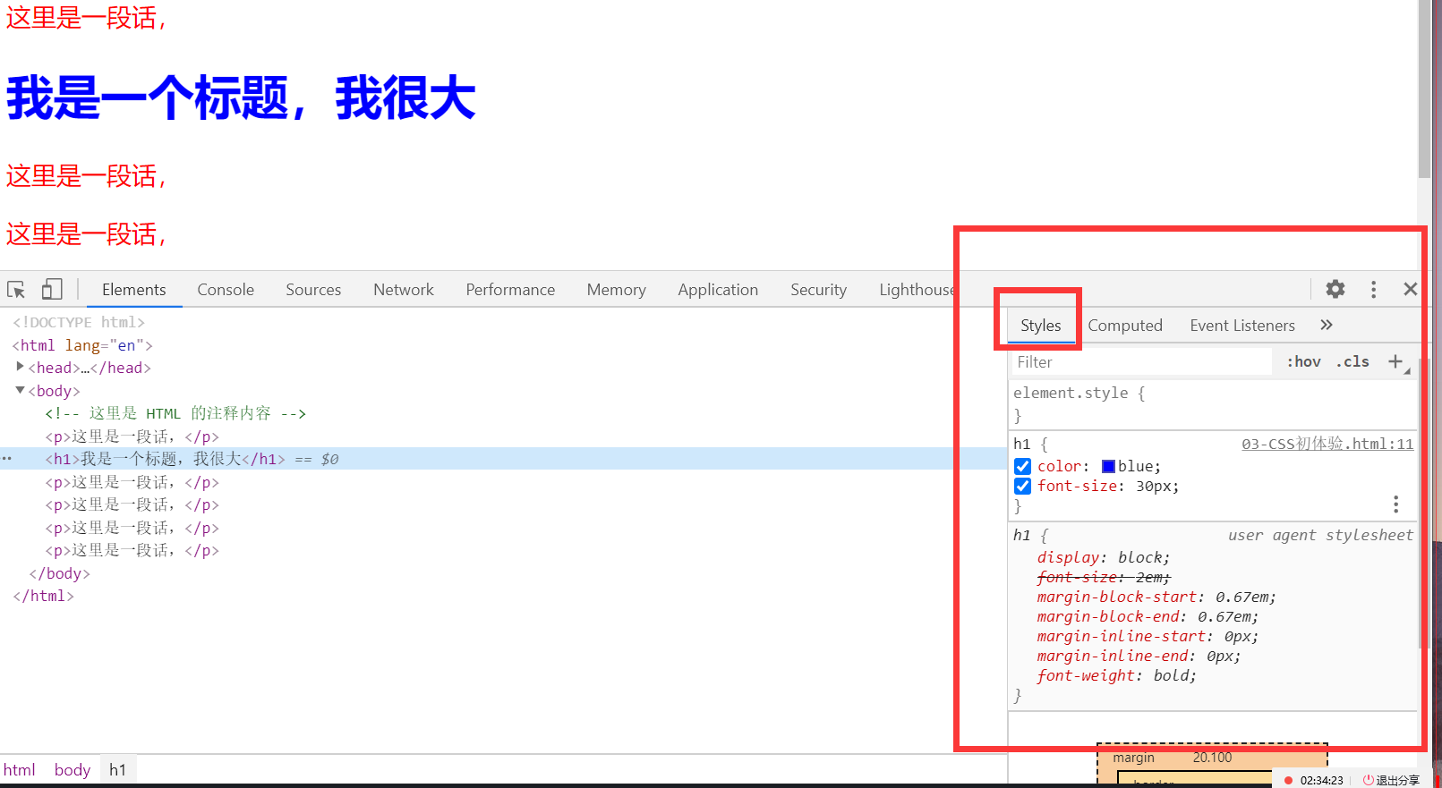

我们定义的样式，会**覆盖**浏览器默认的样式

1. 内联式与外联式

CSS的引入方式：

<1> HTML标签的 style 属性。不推荐 - 内联式

<2> <head> 标签中的 <style> 标签。不推荐 - 内联式

<3><link>标签引入外部的CSS文件。推荐 - 外联式

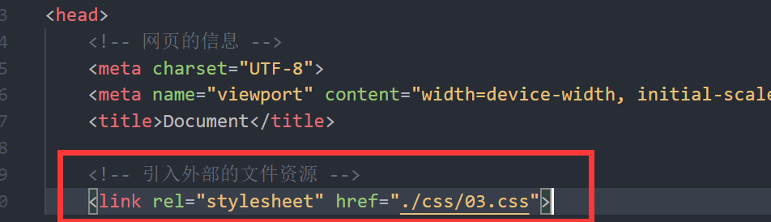

1. 作业

把今天的学习笔记，写成网页，要求：

1. 区分标题和段落，内容包含图片。布局可以自行调优
2. 功能：头部增加笔记的目录（锚点链接），点击可以导航到对应的章节
3. 把段落中你认为重要的文字，用<span>标签包裹，设置成喜欢的颜色
4. 笔记结尾添加一个超链接，链接到昨天实现的页面；
5. 录一下视频，QQ，使用浏览器调试，将所有的span标签一次性更改颜色

提交的：

1. 项目代码
2. QQ短视频录像

有能力的同学，预习：CSS选择器、文本样式、盒子模型